NHỮNG DẤU ẤN ĐÁNG NHỚ VỀ TRƯỜNG THPT LÝ TỰ TRỌNG
(1998 – 2017)
------------------
Trường THPT Lý Tự Trọng được thành lập từ năm học 1998 – 1999, theo Quyết định số 6522/QĐ-UB-VX ngày 29 tháng 10 năm 1999 của Ủy ban Nhân dân Thành phố Hồ Chí Minh về việc thành lập Phân hiệu Trung học Phổ thông Bán công Lý Tự Trọng trực thuộc Trường Trung học Kỹ thuật Lý Tự Trọng Thành phố Hồ Chí Minh (Nay là Trường Cao đẳng Lý Tự Trọng Thành phố Hồ Chí Minh);
Năm 2003 – 2004, Trường được Sở Giáo dục và Đào tạo TPHCM ban hành Quyết định số 138/QĐ-GDĐT-TC ngày 25/8/2003 cho phép trường Trung học Kỹ thuật Lý Tự Trọng mở các lớp Bổ túc văn hóa bậc trung học phổ thông.
Năm 2006, theo Quyết định số 2338/QĐ-UBND ngày 24 tháng 5 năm 2006 của Ủy ban Nhân dân Thành phố Hồ Chí Minh cho phép chuyển Phân hiệu Trung học Phổ thông Bán công Lý Tự Trọng trực thuộc Trường Cao đẳng Kỹ thuật Lý Tự Trọng Thành phố Hồ Chí Minh thành Trường Trung học Phổ thông Lý Tự Trọng trực thuộc Trường Cao đẳng Kỹ thuật Lý Tự Trọng Thành phố Hồ Chí Minh và hoạt động theo cơ chế tự chủ tài chính;
Ủy ban Nhân dân Thành phố Hồ Chí Minh có văn bản số 1540/UBND-VX ngày 12 tháng 4 năm 2014 về chủ trường giải thể Trung học Phổ thông Lý Tự Trọng, không thực hiện tuyển sinh đầu cấp từ năm học 2015 – 2016 đến hết năm học 2016 – 2017; chính thức hoàn thành lộ trình giải thể Trường Trung học Phổ thông Lý Tự Trọng.
Với nhiệm vụ chính của Trường Trung học phổ thông Lý Tự Trọng là đào tạo học sinh hệ THPT và hệ GDTX theo quy định của Bộ Giáo dục và Đào tạo.
Trường Trung học phổ thông Lý Tự Trọng đã thực hiện các hoạt động dạy và học theo đúng chương trình của Bộ Giáo dục và Đào tạo.
Trường Trung học phổ thông Lý Tự Trọng là nơi đào tạo nguồn học sinh, sinh viên cho Trường Cao đẳng Lý Tự Trọng Thành phố Hồ Chí Minh và các trường Đại học – Cao đẳng – TCCN trong cả nước.

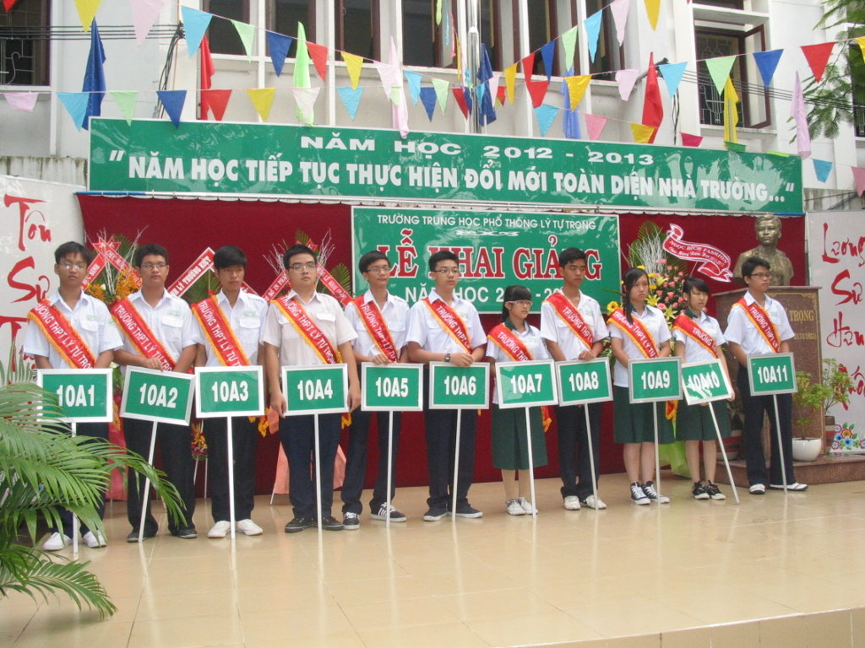

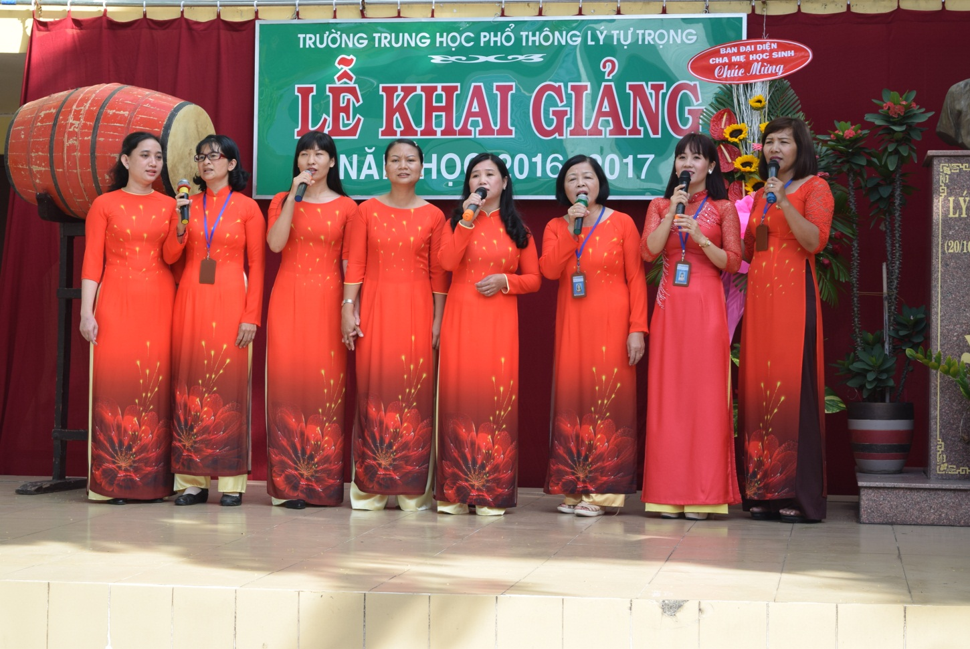
Năm học 2014 – 2015 (Năm học đầu tiên sau khi có chủ trường giải thể trường Trung học Phổ thông Lý Tự Trọng) có tổng số cán bộ - giáo viên - nhân viên là 88 người. Trong đó:
- Ban Giám hiệu: 05
- Đảng viên: 08
- Giáo viên biên chế: 53
- Giáo viên trường CĐKT Lý Tự Trọng: 09
- Giáo viên thỉnh giảng: 06
- Trợ lí Thanh niên: 01
- Nhân viên: 06
  - Biên chế:Trực thuộc trường Cao đẳng Lý Tự Trọng - Sở Giáo dục và Đào tạo TP.HCM
  - Tổ chức các phòng ban, các đơn vị trực thuộc: có đầy đủ các Tổ chuyên môn theo quy định, cụ thể:
+ 7 Tổ chuyên môn : Toán - Tin học; Lí - Công nghệ; Hóa - Sinh; Văn ; Sử - Địa - GDCD; GDTC – GDQP – Nghề PT ; Tiếng Anh.
+ 01 tổ phục vụ : Văn phòng - Quản lý giáo dục học sinh.
  - Các tổ chức Đảng và đoàn thể:
+ Chi bộ 4 trực thuộc Đảng bộ Trường Cao đẳng Kỹ thuật Lý Tự Trọng Thành phố Hồ Chí Minh.
+ Đoàn Thanh niên trực thuộc Đoàn Trường Cao đẳng Kỹ thuật Lý Tự Trọng Thành phố Hồ Chí Minh.
+ Công đoàn bộ phận trường THPT trực thuộc Công đoàn Trường Cao đẳng Kỹ thuật Lý Tự Trọng Thành phố Hồ Chí Minh.
  - Cơ sở vật chất:
+ Phòng học : 26 phòng
+ Phòng chức năng : 2 phòng
+ Phòng vi tính : 02 phòng (100 máy)
+ Phòng thiết bị thí nghiệm : Lí : 1 phòng ; Hóa: 1 phòng ; Sinh : 1 phòng
+ Khu hành chính : 3 phòng + 1 phòng y tế + 1 phòng Quản lý học sinh + 1 Văn phòng Đoàn.

- THÀNH TÍCH ĐẠT ĐƯỢC
- Trường đã được Giám đốc Sở Giáo dục – Đào tạo TP.HCM tặng Giấy khen Đơn vị đạt Danh hiệu Tiên tiến cấp cơ sở năm học 2003 – 2004 theo Quyết định 125 QĐ/GD –ĐT ký ngày 24/8/2004;
- Đơn vị Tiên tiến về TDTT năm học 2004 – 2005 theo Quyết định số 947/TDTT ký ngày 12/8/2005;
- Đơn vị Tiên tiến về TDTT năm học 2005 - 2006 theo Quyết định số 615/QĐ –KT ký ngày 5/7/2006;
- Đơn vị xuất sắc giải Hội khỏe phù đổng học sinh Quận Tân Bình năm học 2005 - 2006 theo Quyết định số 1947/UB -KT ký 29/9/2006;
- Trường đã được UBND Thành phố tặng Bằng khen đơn vị đã có thành tích hoàn thành xuất sắc nhiệm vụ năm học 2005 – 2006 theo Quyết định số 5231/QĐUB ký ngày 15/11/2006;
- Đơn vị Tiên tiến về TDTT năm học 2006- 2007 theo Quyết định số 667/QĐ –KT ký ngày 21/8/2007;
- Trường đã được UBND TP.HCM tặng thưởng danh hiệu Tập thể Lao động Xuất sắc năm 2006 theo Quyết định số 3868/QĐ – UBND ký ngày 28/8/2007;
- Trường đã được UBND TP.HCM tặng thưởng danh hiệu Tập thể Lao động Xuất sắc năm 2007 theo Quyết định số 4968/QĐ -UBND ký ngày 17/11/2008;
- Trường đã được Bộ GD - ĐT tặng Bằng khen Trường đạt thành tích xuất sắc trong trong công tác Giáo dục Thể chất và Hội khỏe Phù Đổng, giai đoạn 2004 - 2008 theo Quyết định số 4207/QĐ/BGD &ĐT ký ngày 29/7/2008;
- Trường đã được Bộ GD - ĐT tặng Bằng khen Trường đã hoan thành xuất sắc nhiệm vụ năm học 2007 - 2008 theo Quyết định số 7008/QĐ/BGD &ĐT ký ngày 20/10/2008;

- Trường đã danh hiệu tập thể lao động Tiên tiến năm học 2009- 2010 theo Quyết định số 46/QĐ- GDĐT- VP;
- Trường đạt danh hiệu đơn vị Tiên tiến thể dục thể thao cấp thành phố năm 2010 theo số 4525/TP-SVHTTDL;
- Trường đã đạt danh hiệu tập thể lao động Tiên tiến Xuất sắc năm học 2010- 2011 theo Quyết định số 60/QĐ- GDĐT- VP;
- Naêm hoïc 2011 – 2012: Taäp theå nhaø tröôøng ñöôïc UBNDTP caáp giaáy chöùng nhaän coâng nhaän laø taäp theå lao ñoäng Xuaát saéc (Quyeát ñònh soá 3871/QÑ-UBND ngaøy 30/7/2012);
- Naêm hoïc 2012 – 2013: Taäp theå nhaø tröôøng ñöôïc UBNDTP caáp giaáy chöùng nhaän coâng nhaän laø taäp theå lao ñoäng Xuaát saéc;
- Naêm hoïc 2013 – 2014: Taäp theå nhaø tröôøng ñöôïc UBNDTP caáp giaáy chöùng nhaän coâng nhaän laø taäp theå lao ñoäng Xuaát saéc;
- Năm học 2016 – 2017: Đảng bộ Sở Giáo dục – Đào tạo TP.HCM tặng giấy khen vì đã thực hiện tốt học tập và làm theo tư tưởng, đạo đức và phong cách Hồ Chí Minh.
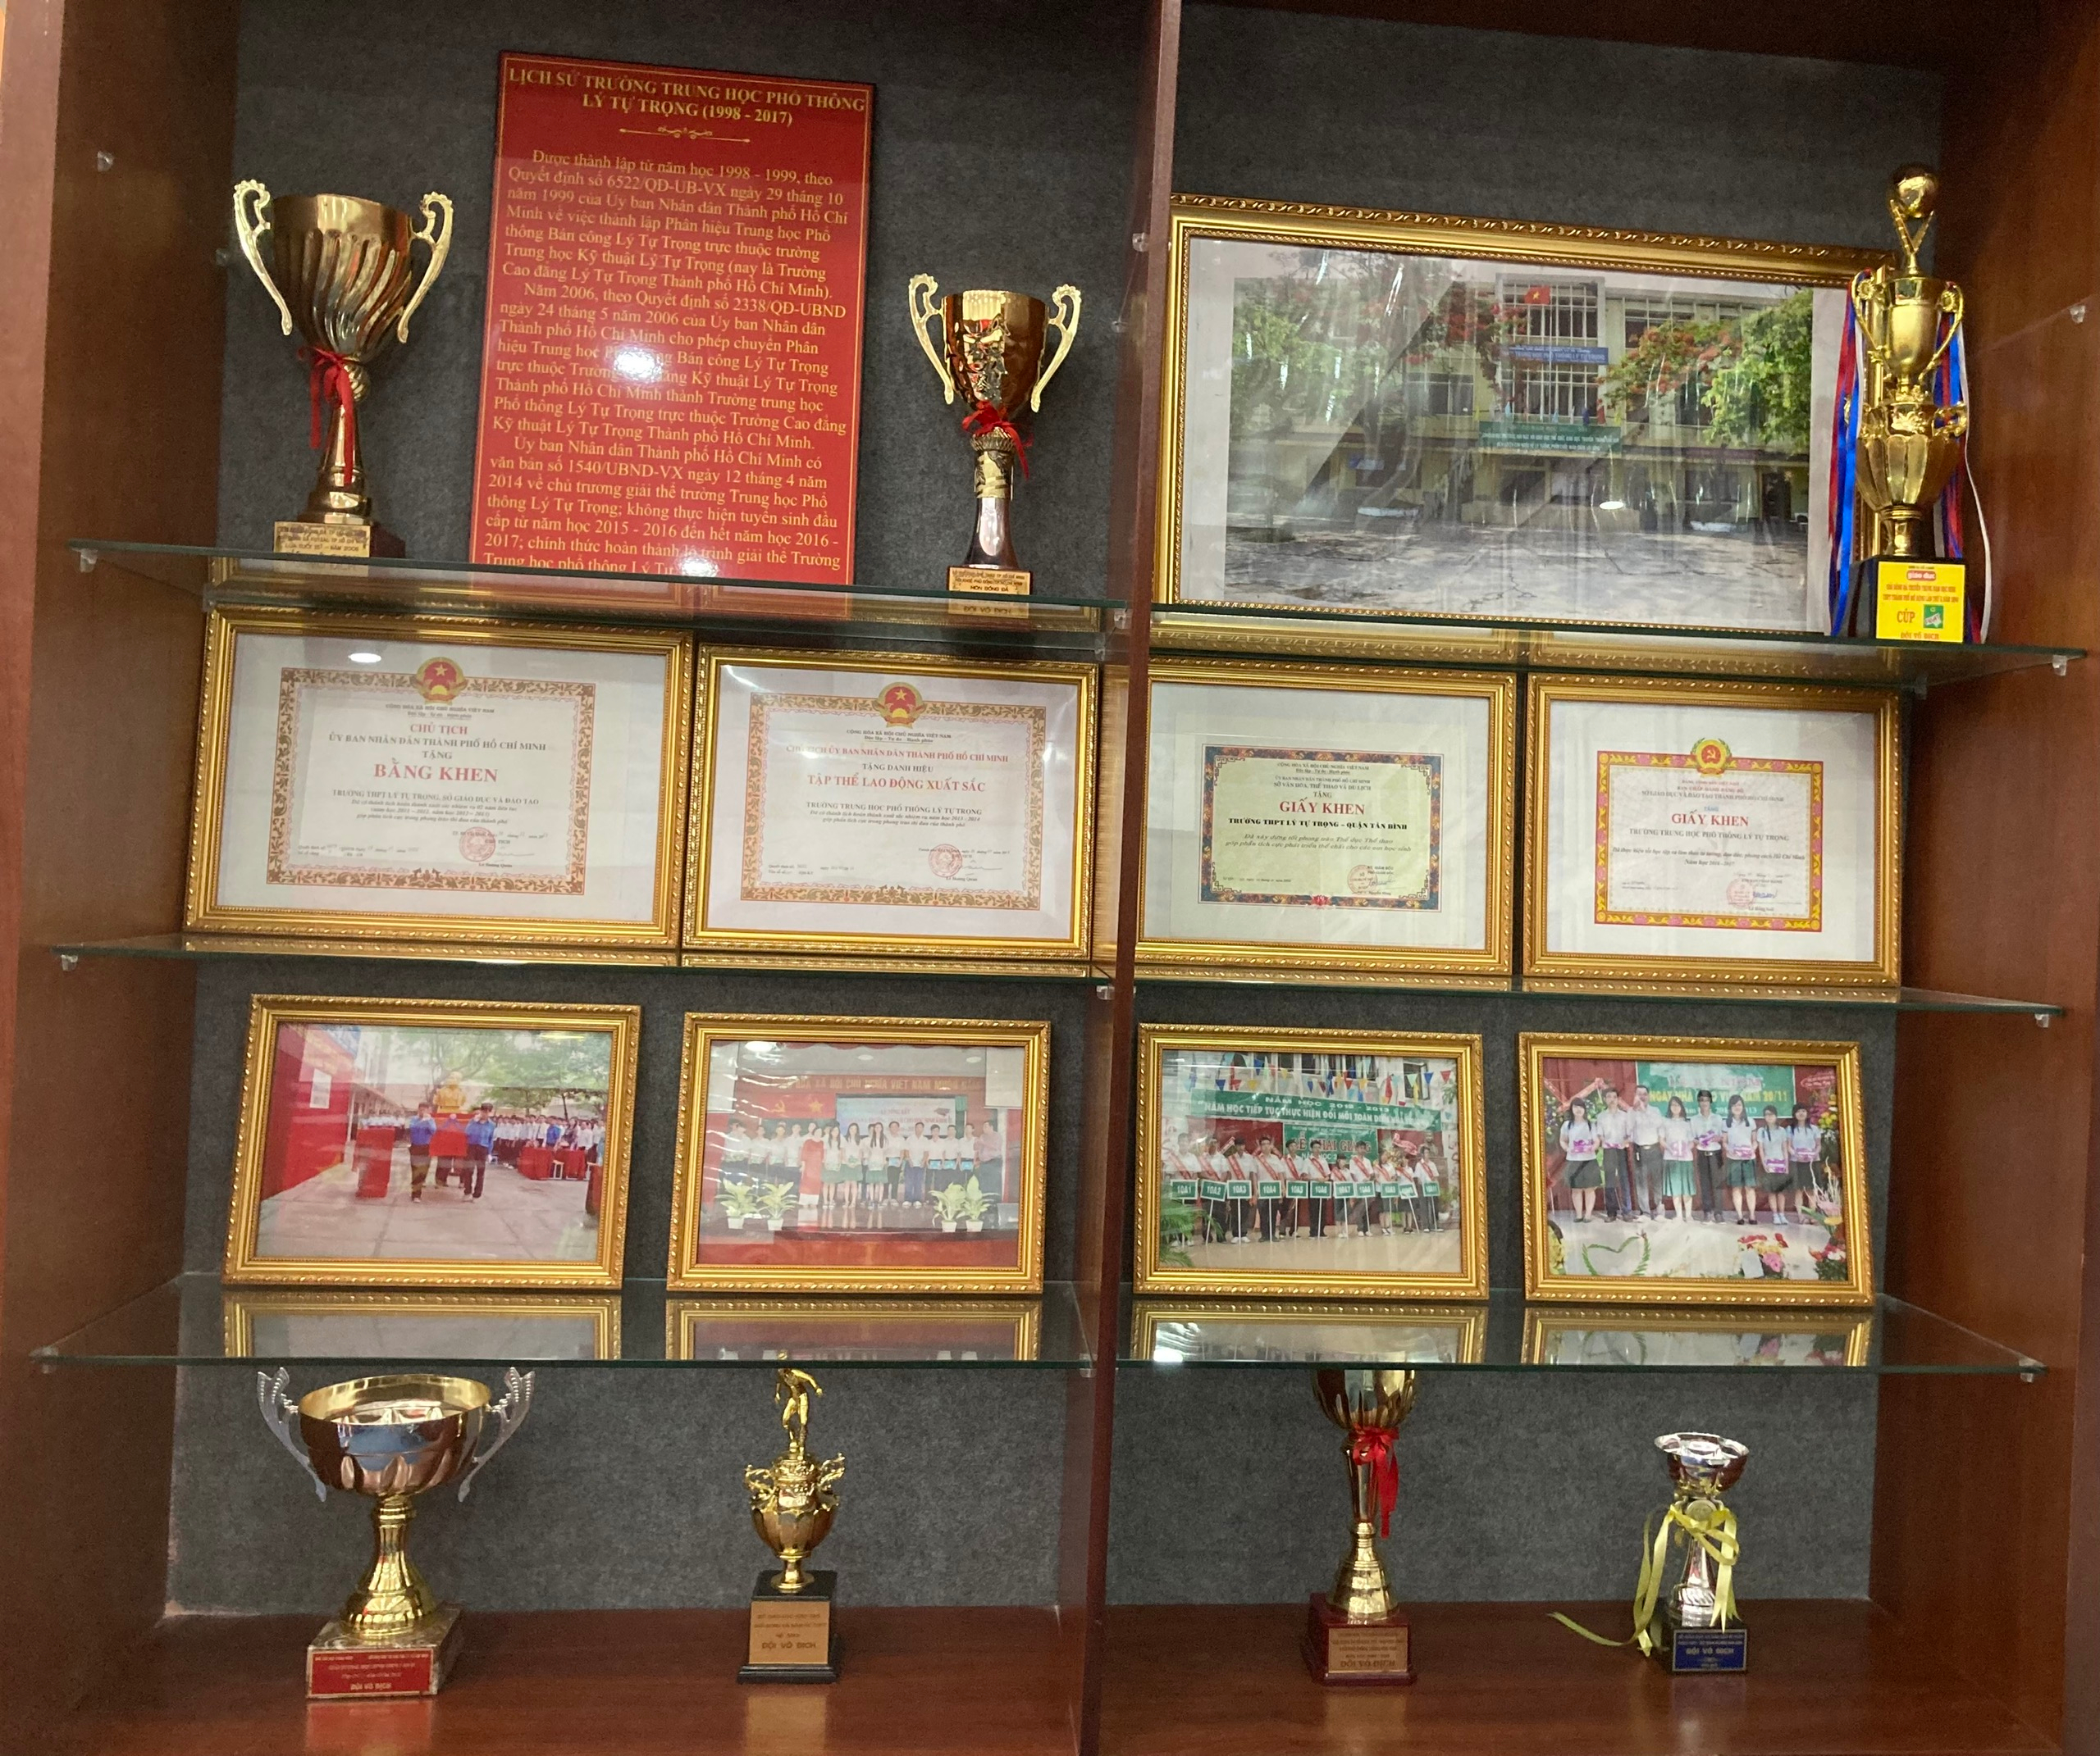

- NHỮNG HOẠT ĐỘNG NỔI BẬT
- Phổ biến, tổ chức triển khai và thực hiện đầy đủ các chủ trương chính sách của Đảng, nhà nước và của Ngành đến tập thể CB – GV – CNV và học sinh toàn trường;
- Hằn.g năm, Trường THPT Lý Tự Trọng thực hiện tốt các chủ trương của Ngành Giáo dục & Đào tạo, xây dựng nền giáo dục tiên tiến mang đậm bản sắc dân tộc. Thực hiện có hiệu quả, sáng tạo cuộc vận động “Học tập và làm theo tư tưởng, đạo đức, phong cách Hồ Chí Minh” nỗ lực thực hiện cuộc vận động “Mỗi thầy cô giáo là một tấm gương đạo đức tự học và sáng tạo” và phong trào thi đua “Xây dựng trường học thân thiện, học sinh tích cực” với tâm huyết chuyển từ nhận thức qua học tập thành hành động làm theo tấm gương đạo đức Hồ Chí Minh gắn với chủ đề từng năm học của Ngành Giáo dục & Đào tạo;
- Với nhiều hình thức phong phú, ngay từ đầu mỗi năm học nhà trường tổ chức, thực hiện các chủ đề giáo dục trong năm học như giáo dục luật an toàn giao thông, phòng chống ma túy, xây dựng nếp sống văn minh, sống có trách nhiệm với mình, với mọi người với gia đình và bè bạn, vv... Trường đã tổ chức báo cáo ngọai khóa về lịch sử ngày thành lập Quân Đội nhân dân 22/12, ngày Giỗ tổ Hùng Vương 10/3 âm lịch, ngày sinh nhật của Bác Hồ 19/5, vv... Giáo dục về vệ sinh an toàn thực phẩm, phòng chống dịch bệnh, phòng chống HIV/AIDS, chống thiếu máu dinh dưỡng, giáo dục sức khỏe sinh sản cho HS. Phát động cuộc vận động nói không với tiêu cực trong thi cử và bệnh thành tích trong giáo dục cũng như vận động học sinh học tập tấm gương đạo đức của Chủ tịch Hồ Chí Minh, xây dựng một nền giáo dục tiên tiến mang đậm bản sắc dân tộc;
- Giáo dục lòng nhân ái, xây dựng tinh thần đoàn kết, xây dựng trường học thân thiện, học sinh tích cực, Ban chấp hành Đoàn Thanh niên của trường THPT Lý Tự Trọng đã tổ chức quyên góp cứu trợ đồng bào bị thiên tai, quyên góp đồng phục, tập vở, quần áo ấm giúp học sinh những vùng quê nghèo, quyên góp xây dựng Trường Sa, quyên góp giúp học sinh những vùng quê nghèo .v.v.. Tích cực tham gia các họat động văn nghệ, TDTT và đạt nhiều thứ hạng cao cấp Quận và Thành phố. Đối với học sinh khối 12 ngoài việc trang bị kiến thức nhà trường phối hợp với Ban đại diện Cha mẹ học sinh, GVCN và toàn thể học sinh tổ chức những hội trại truyền thống trong và ngoài trường, tổ chức Lễ tri ân cuối mỗi năm học, mang đầy ý nghĩa, ấn tượng ghi đậm tình cảm của học sinh với nhà trường, thầy cô, nét đẹp này sẽ trở thành truyền thống của học sinh khối 12 và của Trường THPT Lý Tự Trọng. Các họat động trên đây đã tạo không khí sôi nổi, lành mạnh, thu hút đông đảo HS tham gia đạt hiệu quả cao, có tác động mạnh mẽ trong việc giáo dục đạo đức của học sinh. Các phong trào văn thể mỹ của trường đã để lại trong lòng thầy cô, phụ huynh và học sinh những tình cảm tốt đẹp và tạo được tiếng vang lớn trong môi trường sinh họat văn hóa lành mạnh của Nhà trường;
- Phong trào xây dựng trường lớp sạch đẹp của trường luôn luôn được quan tâm và được phát huy cao trong các đợt thi đua lập thành tích chào mừng kỷ niệm Ngày Nhà giáo Việt Nam 20/11 và Ngày thành lập Đoàn TNCS Hồ Chí Minh 26/3. Tích cực tổ chức các hoạt động ngoại khóa, hoạt động ngoài giờ lên lớp trong các hoạt động giáo dục kỹ năng sống, tham quan thực tế như hành trình đến với bảo tàng thành phố, tham quan chiến khu Xẻo Quýt, địa chỉ đỏ Rạch Gầm – Xoài Mút, thăm trại thương binh nặng ở Long Đất Đồng Nai, tham quan nhà máy nhiệt điện, xí nghiệp sản xuất muối Long Hải, nhà máy bóng đèn Điện quang, vv...
- Đoàn Thanh niên Trường THPT Lý Tự Trọng phối hợp với GVCN các lớp tổ chức các hoạt động văn thể mỹ nhân ngày Nhà giáo Việt Nam 20/11 với nhiều hoạt động phong phú: học tập, rèn luyện thân thể, thể thao, văn nghệ, cắm hoa, vẽ tranh .v.v… tạo không khí học tập, thi đua sôi nổi mang đậm tính tập thể của học sinh trong trường, các hoạt động công tác xã hội quyên góp giúp đỡ trẻ em nghèo, khuyết tật vượt khó trong học tập, .v.v.. luôn được học sinh tham gia nhiệt tình thể hiện tinh thần tương thân, nhân ái và sẻ chia;
- Là một trường học, hơn bao giờ nhà trường cũng đặt vấn đề chất lượng giáo dục lên hàng đầu. Để làm tốt công tác này, Lãnh đạo Nhà trường đã luôn sâu sát trong chỉ đạo chuyên môn cũng như các công tác giáo dục đạo đức học sinh. Thực hiện đổi mới phương pháp dạy học, thường xuyên tổ chức sinh hoạt chuyên môn các nhóm, tổ và Hội đồng Sư phạm, thực hiện 100% các tiết thực hành, sử dụng đồ dùng dạy học phục vụ tốt cho việc dạy và học. Tiếp cận với công nghệ thông tin, hầu hết các tổ chuyên môn đều có nhiều tiết dạy bằng giáo án điện tử. Những tiết học này đã thực sự gây hứng thú cho cả thầy và trò nên hiệu quả đào tạo qua từng năm đều có sự tiến bộ cả 2 hệ Trung học Phổ thông và hệ GDTX;
- Công tác chuyên môn luôn được lãnh đạo nhà trường quan tâm hàng đầu. Ngay từ đầu mỗi năm học việc chỉ đạo chuyên môn được nhà trường triển khai đến từng giáo viên trong các tổ chuyên môn.Nhà trường đã đầu tư cơ sở vật chất để tạo điều kiện giúp giáo viên cải tiến phương pháp dạy học, ứng dụng công nghệ thông tin, sử dụng các phương tiện dạy học hiện đại phục vụ cho giảng dạy và học tập nhằm phát huy tính tích cực chủ động sáng tạo trong họat động học tập của học sinh. Đầu năm học nhà trường yêu cầu tất cả thầy cô dành hẳn 1 tiết để hướng dẫn phương pháp học bộ môn cho tất cả học sinh.Các Thầy cô giáo đã có những nhận thức tốt về nội dung, phương pháp dạy học tích cực, dạy học cá thể, ứng dụng công nghệ thông tin vào đổi mới phương pháp giảng dạy, phương pháp kiểm tra đánh giá chất lượng giáo dục đã góp phần mang lại nhiều kết quả khả quan trong học tập của học sinh;
- Trường THPT Lý Tự Trọng dạy đủ các môn, đủ số tiết theo quy định của Ngành, các tổ chuyên môn sinh hoạt định kỳ tháng 2 lần, các hoạt động giáo dục của trường tập trung chủ yếu phục vụ cho các hoạt động giáo dục theo chuẩn chương trình giáo dục của Ngành; ngoài ra trường còn chú ý đến các hoạt động giáo dục khác như Đoàn Thanh niên, phong trào TDTT, tham quan du khảo .v.v... nhằm giáo dục học sinh toàn diện;
- Công tác giáo dục đạo đức học sinh luôn được lãnh đạo nhà trường quan tâm qua việc phân công bố trí đội ngũ giáo viên chủ nhiệm lớp để thầy cô vừa có thể đảm đương được công tác giảng dạy, vừa là người mẹ hiền thứ hai của các em học sinh. Đội ngũ các thầy cô Quản lý giáo dục học sinh ngày càng làm việc chuyên nghiệp hơn, nề nếp kỷ luật của học sinh ngày càng tốt hơn, các vi phạm kỷ luật của học sinh được thầy cô giáo tâm tình, cảm hóa nhiều học sinh cá biệt đã cố gắng vươn lên ngoan hơn, tiến bộ hơn và qua đó được Cha mẹ học sinh tin yêu, cảm ơn sự quan tâm của nhà trường;
- Nhà trường xây dựng nề nếp học tập, kỉ luật trong học sinh, xử lý nghiêm những vi phạm của học sinh trong trật tự an ninh trường học, phối hợp chặt chẽ với địa phương trong việc xây dựng nếp sống văn minh nơi công cộng và an toàn trước cổng trường.



